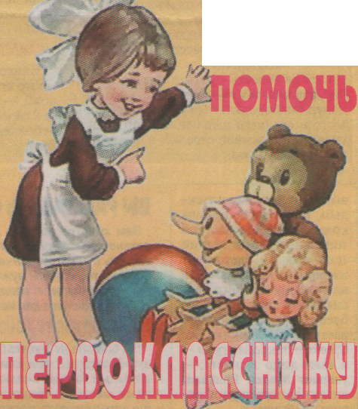

Чтение
От первоклассника требуется умение читать, понимая смысл прочитанного, и пересказывать основные моменты. Помочь ребенку приобрести эти навыки помогут четыре приема.
Держим стоку
Непоседы часто отвлекаются, когда читают другие, перестают следить за текстом и теряют место, на котором остановились. Чтобы этого не происходило, надо приучить ребенка водить пальцем или маленькой указкой по строчке, маленьким детям трудно читать только глазами. Неважно, что это не совсем красиво выглядит со стороны, важно, что позволяет избежать потери строки, пропуска и повторения строк и слов.
«Ставим дыхание»
Чтобы ребенку было легче читать вслух, научите его выдерживать ритм дыхания. Учить лучше всего на тексте, который вашему ученику хорошо знаком. Для правильного ритма необходимо делать короткий вдох на каждой запятой и обычный вдох в конце каждого предложения. Этот прием улучшает скорость чтения, позволяет ребенку читать, не задыхаясь и не давясь словами, делать паузы в нужных местах и лучше понимать прочитанное.
Делаем пометки
Как только, кроме чтения, от первоклассника станут требовать пересказ прочитанного, помогите ему научиться выделять главное в тексте, если ребенок еще не умеет этого делать. Разрешите ему делать карандашом пометки в книге. Если учебник выдали в школьной библиотеке и его надо будет вернуть, то лучше купить свой учебник, чтобы не портить пометками школьный. Разработайте систему символов, обозначающих описание места действия (домик), главных героев (рожица), важных моментов сюжета (галочка или восклицательный знак). Ребенок может помечать символами нужные абзацы, чтобы их можно было быстро и легко найти.
«Снимаем» кино
К сожалению, этот прием сразу срабатывает только с визуалами, теми детьми, кто умеет создавать мысленные образы. Но в детстве у всех хорошо развито воображение, поэтому научиться представлять себе прочитанное, как кино, и мысленно просматривать его может любой ребенок. Этот прием помогает запомнить образы и последовательность событий.
Счет
Подручные средства
Существуют специальные приемы, которые помогут малышу освоить счет и арифметические действия. Помогая освоить ребенку счет, используйте подручные средства: яблоки, конфеты, пуговицы, палочки, кубики. Предметы добавляют сухому абстрактному счету наглядности.
Нарисуйте пример и задачу
Детям бывает сложно решать примеры и задачи не потому, что они не знают цифр, чисел и действий, а потому, что не представляют себе результат конкретного арифметического действия. Если в примере или задаче надо отнять от семи пять, нарисуйте семь предметов (шариков, квадратиков) и зачеркните пять из них. Этот прием хорош на первое время, чтобы ребенок понял принцип действии, или при переходе через десяток, который сложно дается детям. Постепенно от предметов лучше перейти к палочкам, но нельзя все время нацеливать первоклассника на рисование при решении примеров и задач — если он будет рисовать, ему некогда будет решать.
Выделите знак
До начала вычислений ребенок должен точно знать, какое действие он выполняет. Научите его в первую очередь выделять в примере знак действия и проговаривать вслух (дома) и мысленно (в школе), какой результат он получит: предметов (палочек) станет больше при знаке плюс, и меньше при знаке минус.

